BTS SERVICES INFORMATIQUES AUX ORGANISATIONS
Option SISR - Epreuve E6

Documentation technique
Projet B - Mise en place d’une infrastructure DNS et DHCP avec serveur secondaire

Information | Valeur
Nom et prénom | B'dwin ELISME
Etablissement | HECTEN
Option | SISR
Organisation support | HECTEN
Intitulé | Infrastructure DNS primaire, DNS secondaire et DHCP

1. Présentation du projet
Ce projet consiste à mettre en place une infrastructure réseau simple mais complète autour de deux services essentiels : le DNS et le DHCP. L’objectif est de permettre à un client du réseau de recevoir automatiquement sa configuration IP, puis de résoudre les noms internes grâce à un serveur DNS primaire et à un serveur DNS secondaire.
La solution est réalisée dans un environnement virtualisé Proxmox. Elle s’inscrit dans le cadre de l’épreuve E6 du BTS SIO option SISR, car elle mobilise la conception, l’installation, le test, le dépannage et l’exploitation d’une infrastructure réseau.

2. Objectifs attendus
- Créer deux serveurs Ubuntu Server 22.04 LTS sur Proxmox.
- Configurer un serveur DNS primaire avec BIND9 sur la VM 100.
- Configurer un serveur DNS secondaire avec transfert de zone AXFR sur la VM 101.
- Configurer un serveur DHCP avec isc-dhcp-server sur la VM 101.
- Faire recevoir automatiquement une adresse IP au client dans la plage 192.168.20.100 à 192.168.20.200.
- Distribuer automatiquement la passerelle et les deux serveurs DNS au client.
- Valider la résolution de noms avec le DNS primaire et le DNS secondaire.
- Démontrer la continuité de service : le DNS secondaire répond encore lorsque le DNS primaire est arrêté.

3. Compétences BTS SIO SISR mobilisées
Compétence | Mise en œuvre dans le projet
Concevoir une solution d’infrastructure réseau | Plan d’adressage, choix des rôles des VMs, organisation des services DNS/DHCP.
Installer, tester et déployer une solution d’infrastructure réseau | Installation de BIND9, dnsutils et isc-dhcp-server ; configuration et tests.
Exploiter, dépanner et superviser une solution d’infrastructure réseau | Utilisation de systemctl, journalctl, named-checkconf, named-checkzone, dig, resolvectl et dhcpd -t.

4. Architecture de l’infrastructure
VM | Nom | Rôle | Adresse IP
VM 104 | pfSense | Routeur / pare-feu | LAN : 192.168.10.1 et 192.168.20.1
VM 100 | srv-dns-primaire | DNS primaire BIND9 | 192.168.10.51/24
VM 101 | srv-dhcp-secondaire | DHCP + DNS secondaire | 192.168.20.51/24
VM 102 | client-dhcp | Client de test | IP reçue par DHCP : 192.168.20.100/24

Schéma logique :
Equipement | Adresse | Fonction
Client DHCP | 192.168.20.100/24 | reçoit IP, passerelle et DNS par DHCP
Serveur DHCP/DNS secondaire | 192.168.20.51/24 | distribue la configuration IP et assure la redondance DNS
pfSense | 192.168.20.1 / 192.168.10.1 | assure le routage entre les réseaux
DNS primaire | 192.168.10.51/24 | serveur autoritaire de la zone monlabo.local

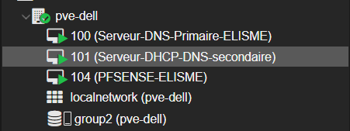
Capture 1 - Liste des VMs du projet dans Proxmox.

5. Plan d’adressage
Elément | Valeur | Rôle
Réseau principal DNS | 192.168.10.0/24 | DNS primaire et passerelle 192.168.10.1
Réseau DHCP / client | 192.168.20.0/24 | DNS secondaire, DHCP et client
Passerelle réseau 10 | 192.168.10.1 | Interface pfSense
Passerelle réseau 20 | 192.168.20.1 | Interface pfSense
DNS primaire | 192.168.10.51 | BIND9 primaire
DNS secondaire | 192.168.20.51 | BIND9 secondaire + isc-dhcp-server
Plage DHCP | 192.168.20.100 - 192.168.20.200 | Adresses attribuées automatiquement aux clients
Domaine DNS interne | monlabo.local | Zone DNS locale du projet

6. Configuration réseau des serveurs

6.1 VM 100 - DNS primaire
La VM 100 est configurée en adresse IP fixe sur le réseau 192.168.10.0/24. Elle utilise l’adresse 192.168.10.51 et la passerelle 192.168.10.1.
Adresse IP : 192.168.10.51/24
Passerelle : 192.168.10.1
Rôle : serveur DNS primaire BIND9
Nom logique : dns1.monlabo.local

6.2 VM 101 - DHCP et DNS secondaire
La VM 101 est configurée en adresse IP fixe sur le réseau 192.168.20.0/24. Elle utilise l’adresse 192.168.20.51 et la passerelle 192.168.20.1.
Adresse IP : 192.168.20.51/24
Passerelle : 192.168.20.1
Rôle : serveur DHCP + DNS secondaire
Nom logique : dns2.monlabo.local

6.3 VM 102 - Client DHCP
La VM 102 est le poste client utilisé pour vérifier le fonctionnement du DHCP et des deux DNS. Elle ne reçoit pas d’adresse fixe : sa configuration est fournie automatiquement par le serveur DHCP de la VM 101.
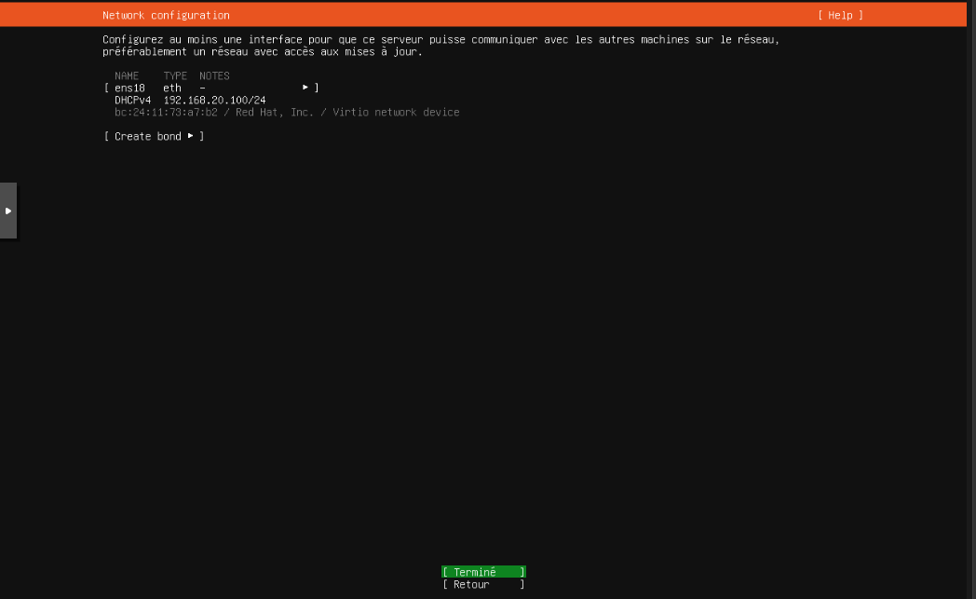
Capture 2 - Le client reçoit une adresse DHCP 192.168.20.100/24 pendant l’installation.

7. Configuration du DNS primaire

7.1 Installation des paquets
sudo apt update
sudo apt install bind9 bind9utils dnsutils -y
BIND9 assure le service DNS. Le paquet dnsutils fournit les outils dig, nslookup et host pour tester la résolution DNS.

7.2 Fichier /etc/bind/named.conf.options
Ce fichier configure les options globales de BIND9 : récursion, réseaux autorisés, adresse d’écoute, redirecteurs et transfert de zone vers le DNS secondaire.
options {
directory "/var/cache/bind";
recursion yes;
allow-query { localhost; 192.168.10.0/24; 192.168.20.0/24; };
allow-recursion { localhost; 192.168.10.0/24; 192.168.20.0/24; };
listen-on { 127.0.0.1; 192.168.10.51; };
listen-on-v6 { none; };
forwarders { 8.8.8.8; 1.1.1.1; };
dnssec-validation auto;
allow-transfer { 192.168.20.51; };
};

7.3 Fichier /etc/bind/named.conf.local
Ce fichier déclare les zones gérées par le DNS primaire. La zone directe est monlabo.local. Deux zones inverses ont aussi été ajoutées pour les réseaux 192.168.10.0/24 et 192.168.20.0/24.
zone "monlabo.local" IN { type master; file "/etc/bind/db.monlabo.local"; };
zone "10.168.192.in-addr.arpa" IN { type master; file "/etc/bind/db.192.168.10"; allow-transfer { 192.168.20.51; }; };
zone "20.168.192.in-addr.arpa" IN { type master; file "/etc/bind/db.192.168.20"; allow-transfer { 192.168.20.51; }; };

7.4 Fichier de zone directe /etc/bind/db.monlabo.local
$TTL 604800
@ IN SOA dns1.monlabo.local. admin.monlabo.local. (
2026061201 ; Serial
604800 ; Refresh
86400 ; Retry
2419200 ; Expire
604800 ; Negative Cache TTL
)
@ IN NS dns1.monlabo.local.
@ IN NS dns2.monlabo.local.
dns1 IN A 192.168.10.51
dns2 IN A 192.168.20.51
srv IN A 192.168.10.51
www IN CNAME srv
Les enregistrements A associent un nom à une adresse IP. L’enregistrement CNAME permet de faire pointer www.monlabo.local vers srv.monlabo.local.

7.5 Zones inverses
Les zones inverses permettent de résoudre une adresse IP vers un nom. Elles ont été configurées et testées sur le DNS primaire.
# /etc/bind/db.192.168.10
@ 604800 IN SOA dns1.monlabo.local. admin.monlabo.local. ( 2026061401 604800 86400 2419200 604800 )
@ 604800 IN NS dns1.monlabo.local.
51 604800 IN PTR dns1.monlabo.local.

# /etc/bind/db.192.168.20
@ 604800 IN SOA dns1.monlabo.local. admin.monlabo.local. ( 2026061401 604800 86400 2419200 604800 )
@ 604800 IN NS dns1.monlabo.local.
51 604800 IN PTR dns2.monlabo.local.
100 604800 IN PTR client-dhcp.monlabo.local.

7.6 Validation du DNS primaire
sudo named-checkconf
sudo named-checkzone monlabo.local /etc/bind/db.monlabo.local
sudo named-checkzone 10.168.192.in-addr.arpa /etc/bind/db.192.168.10
sudo named-checkzone 20.168.192.in-addr.arpa /etc/bind/db.192.168.20
sudo systemctl restart named
sudo systemctl status named --no-pager
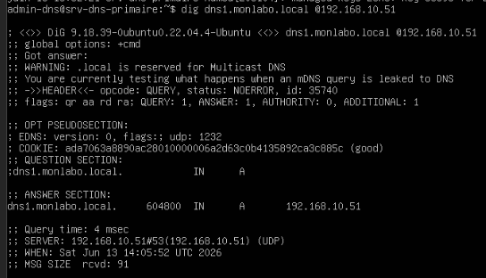
Capture 3 - Test DNS primaire : dns1.monlabo.local résolu vers 192.168.10.51.

8. Configuration du DNS secondaire

8.1 Installation des paquets
sudo apt update
sudo apt install bind9 bind9utils dnsutils -y

8.2 Options globales BIND9
options {
directory "/var/cache/bind";
recursion yes;
allow-query { localhost; 192.168.10.0/24; 192.168.20.0/24; };
allow-recursion { localhost; 192.168.10.0/24; 192.168.20.0/24; };
listen-on { 127.0.0.1; 192.168.20.51; };
listen-on-v6 { none; };
forwarders { 8.8.8.8; 1.1.1.1; };
dnssec-validation auto;
};

8.3 Déclaration de la zone secondaire
zone "monlabo.local" IN {
type slave;
masters { 192.168.10.51; };
file "/var/cache/bind/db.monlabo.local";
};
Le DNS secondaire récupère la zone auprès du DNS primaire. Le transfert AXFR est autorisé côté primaire grâce à allow-transfer { 192.168.20.51; }.

8.4 Validation du transfert AXFR
sudo named-checkconf
sudo systemctl restart named
sudo ls -l /var/cache/bind
dig @192.168.10.51 monlabo.local AXFR
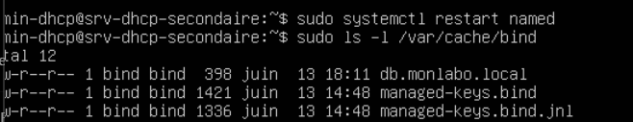
Capture 4 - Le fichier db.monlabo.local apparaît dans /var/cache/bind après le transfert de zone.

9. Configuration du serveur DHCP

9.1 Installation
sudo apt install isc-dhcp-server -y

9.2 Interface d’écoute DHCP
Le serveur DHCP doit écouter sur l’interface ens19, reliée au réseau 192.168.20.0/24.
# /etc/default/isc-dhcp-server
INTERFACESv4="ens19"

9.3 Fichier /etc/dhcp/dhcpd.conf
default-lease-time 600;
max-lease-time 7200;
option domain-name "monlabo.local";
option domain-name-servers 192.168.10.51, 192.168.20.51;
subnet 192.168.20.0 netmask 255.255.255.0 {
range 192.168.20.100 192.168.20.200;
option routers 192.168.20.1;
option broadcast-address 192.168.20.255;
}

9.4 Validation du service DHCP
sudo dhcpd -t -cf /etc/dhcp/dhcpd.conf
sudo systemctl restart isc-dhcp-server
sudo systemctl status isc-dhcp-server --no-pager
sudo journalctl -u isc-dhcp-server -n 30 --no-pager
sudo cat /var/lib/dhcp/dhcpd.leases
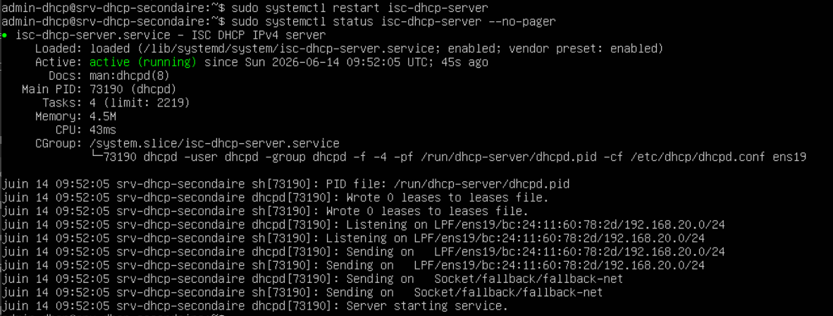
Capture 5 - Le service isc-dhcp-server est actif et écoute sur ens19.

10. Tests réalisés depuis le client
Test | Commande | Résultat attendu / obtenu | Etat
Attribution DHCP | ip a | Le client obtient 192.168.20.100/24 | OK
Passerelle | ip route | default via 192.168.20.1 | OK
DNS reçus | resolvectl status | DNS : 192.168.10.51 et 192.168.20.51 | OK
Connectivité DNS primaire | ping -c 4 192.168.10.51 | 0 % de perte | OK
Connectivité DNS secondaire | ping -c 4 192.168.20.51 | 0 % de perte | OK
Résolution via DNS primaire | dig srv.monlabo.local @192.168.10.51 | srv -> 192.168.10.51 | OK
Résolution via DNS secondaire | dig srv.monlabo.local @192.168.20.51 | srv -> 192.168.10.51 | OK
Alias DNS | dig www.monlabo.local @192.168.20.51 | www -> srv -> 192.168.10.51 | OK
Redondance DNS | stop named sur VM100 puis dig via 192.168.20.51 | Le secondaire répond encore | OK
Résolution inverse DNS primaire | dig -x 192.168.10.51 @192.168.10.51 | 192.168.10.51 -> dns1.monlabo.local | OK
Résolution inverse DNS secondaire | dig -x 192.168.20.51 @192.168.10.51 | 192.168.20.51 -> dns2.monlabo.local | OK

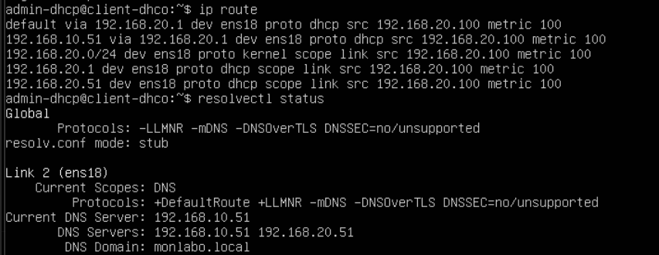
Capture 6 - Le client reçoit la route par défaut, les DNS et le domaine monlabo.local.
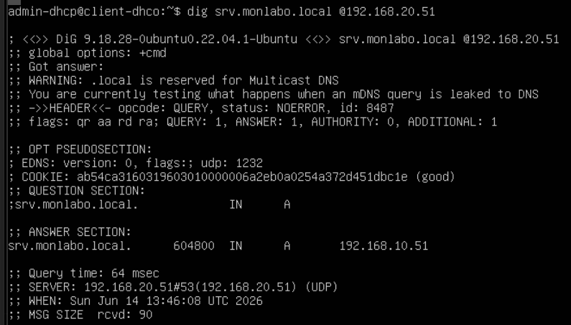
Capture 7 - Résolution de srv.monlabo.local via le DNS secondaire 192.168.20.51.
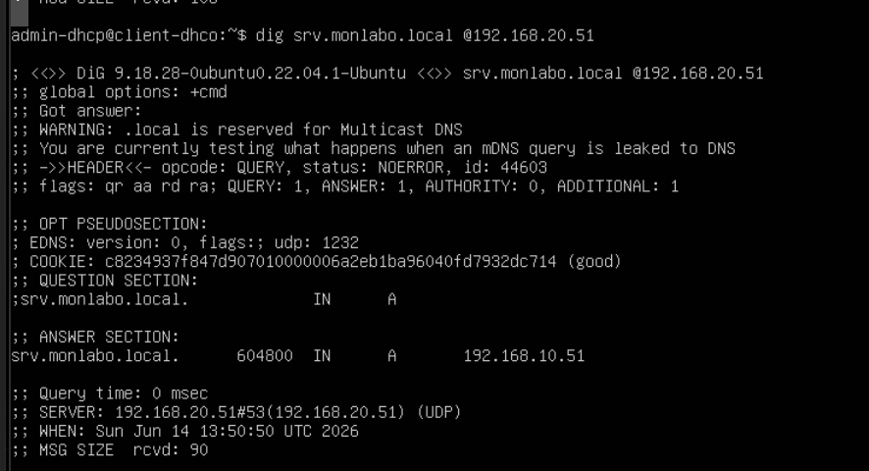
Capture 8 - Test de redondance : le DNS secondaire répond pendant l’arrêt du DNS primaire.
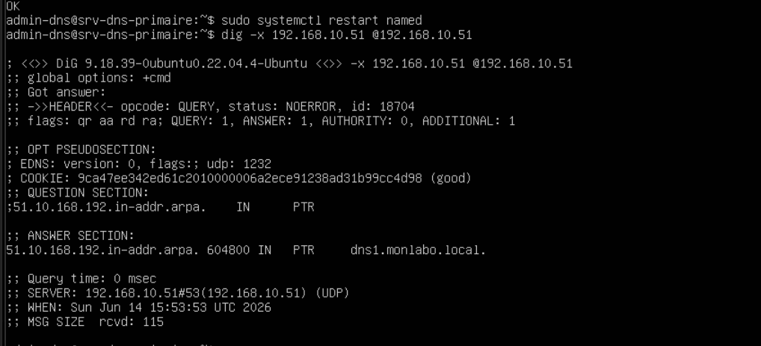
Capture 9 - Résolution inverse : 192.168.10.51 retourne dns1.monlabo.local.
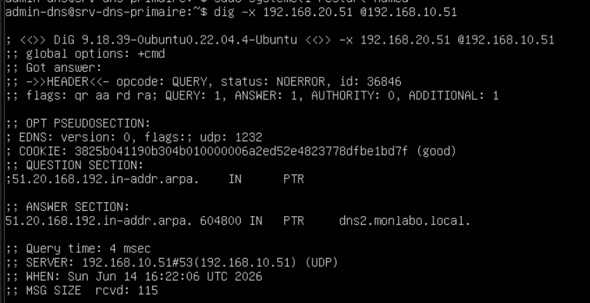
Capture 10 - Résolution inverse : 192.168.20.51 retourne dns2.monlabo.local.

11. Test de redondance DNS
Le test de redondance est l’élément principal de la démonstration. Il permet de montrer que la résolution DNS continue de fonctionner même si le DNS primaire est arrêté.
# Sur la VM100
sudo systemctl stop named

# Depuis le client
dig srv.monlabo.local @192.168.20.51

# Remise en service du DNS primaire
sudo systemctl start named
sudo systemctl status named --no-pager
Résultat obtenu : le DNS secondaire 192.168.20.51 continue de répondre pour srv.monlabo.local. La continuité du service DNS est donc validée.

12. Incidents rencontrés et solutions apportées
Incident | Constat | Solution
Erreur de syntaxe BIND9 | named-checkconf signalait une erreur de point-virgule ou de bloc mal fermé. | Réécriture propre des fichiers named.conf.options et named.conf.local, puis vérification avec named-checkconf.
DNS secondaire sans transfert au départ | Le fichier db.monlabo.local n’apparaissait pas dans /var/cache/bind. | Test AXFR manuel avec dig, puis redémarrage de BIND9 sur la VM101.
DHCP en échec au démarrage | Message : Not configured to listen on any interfaces. | Ajout de INTERFACESv4="ens19" dans /etc/default/isc-dhcp-server.
Conflit DHCP avec pfSense | Le client recevait une adresse 192.168.10.101 au lieu de 192.168.20.100. | Arrêt du service DHCP de pfSense afin que seul le DHCP de la VM101 réponde.
Accès Internet temporaire de la VM101 | La VM101 ne pouvait pas joindre Internet après sa configuration principale. | Ajout temporaire d’une IP 192.168.10.52 pour installer les paquets, puis suppression de cette IP.
Erreur QEMU sur la VM client | Erreur liée au type de processeur demandé par la VM. | Correction du type de processeur pour utiliser un modèle compatible avec Proxmox.

13. Commandes utiles pour l’exploitation
# Etat des services
sudo systemctl status named --no-pager
sudo systemctl status isc-dhcp-server --no-pager

# Redémarrage des services
sudo systemctl restart named
sudo systemctl restart isc-dhcp-server

# Vérification DNS
sudo named-checkconf
sudo named-checkzone monlabo.local /etc/bind/db.monlabo.local

# Test de résolution
dig srv.monlabo.local @192.168.10.51
dig srv.monlabo.local @192.168.20.51
dig -x 192.168.10.51 @192.168.10.51

# Vérification DHCP
sudo dhcpd -t -cf /etc/dhcp/dhcpd.conf
sudo cat /var/lib/dhcp/dhcpd.leases
sudo journalctl -u isc-dhcp-server -n 30 --no-pager

14. Conclusion
L’infrastructure mise en place répond aux objectifs du projet. Le serveur DNS primaire est autoritaire pour la zone monlabo.local. Le serveur DNS secondaire récupère la zone par transfert AXFR et permet la continuité de service en cas d’arrêt du primaire. Le serveur DHCP distribue automatiquement l’adresse IP, la passerelle, le domaine et les deux serveurs DNS au client.
Les tests réalisés montrent que le client reçoit bien une adresse DHCP, communique avec les deux serveurs DNS et résout les noms internes. Le test de redondance montre que le DNS secondaire prend le relais lorsque le DNS primaire est arrêté.

15. Points d’amélioration possibles
- Ajouter les zones inverses en mode slave sur le DNS secondaire pour permettre aussi les tests inverses directement via 192.168.20.51.
- Ajouter une capture Wireshark ou tcpdump pour montrer les échanges DHCP Discover, Offer, Request et ACK.
- Ajouter une réservation DHCP par adresse MAC pour valoriser la configuration.
- Mettre en place une supervision simple des services named et isc-dhcp-server.

Annexe - Captures fournies au départ
Les captures suivantes proviennent du fichier de travail initial. Elles montrent les étapes de création des VMs et de configuration générale utilisées comme base du projet.
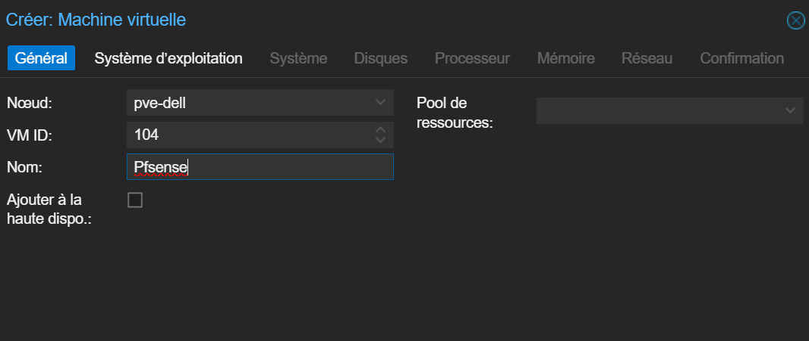
Annexe capture initiale 1
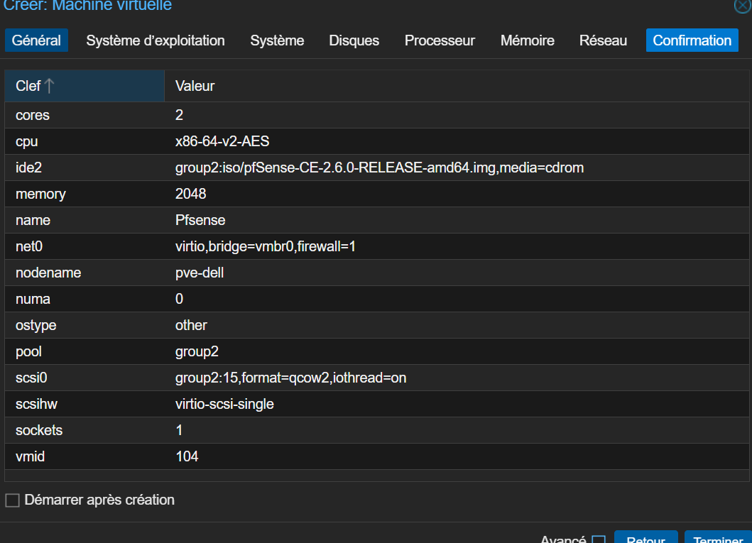
Annexe capture initiale 2
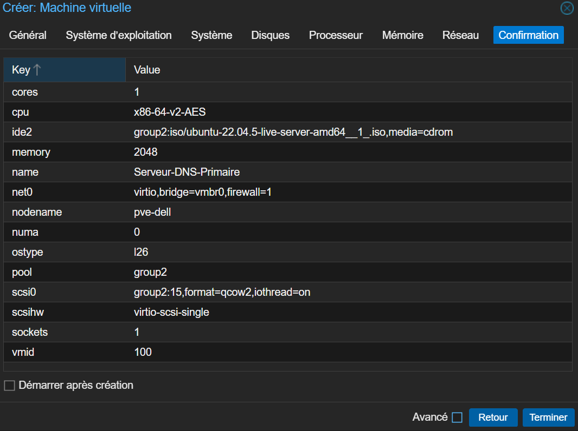
Annexe capture initiale 3
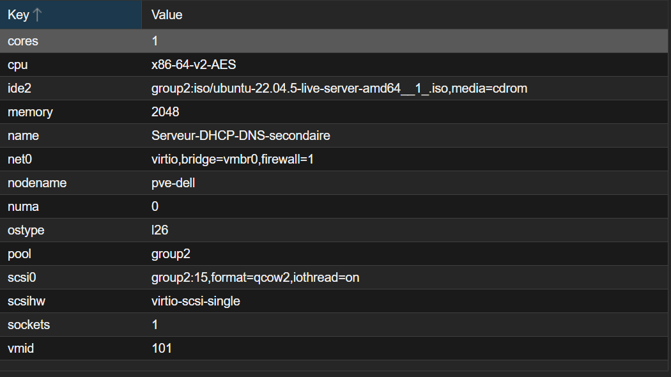
Annexe capture initiale 4
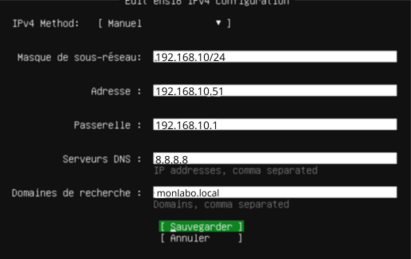
Annexe capture initiale 5

